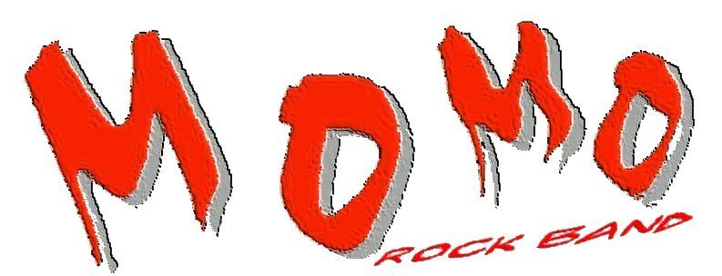

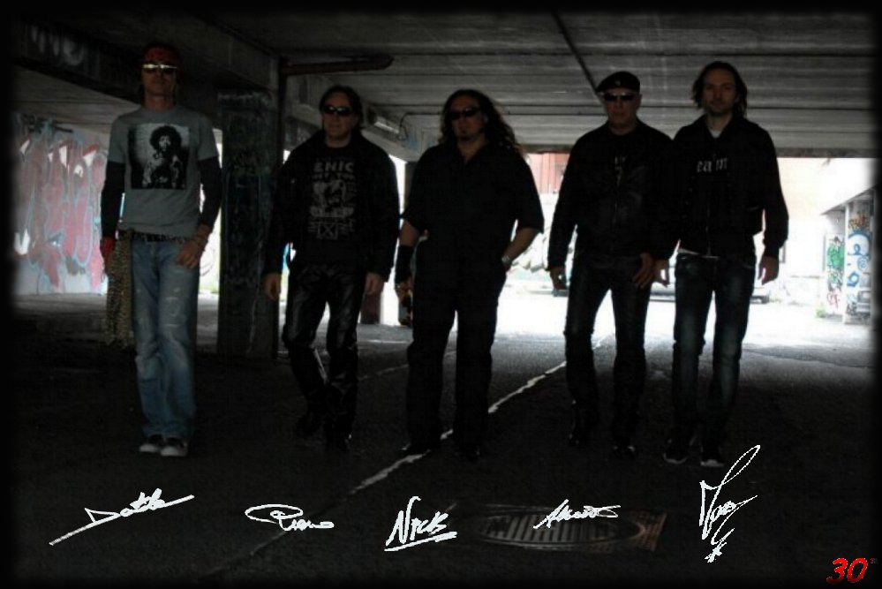
“Nick” Nicolini
bass, vox & noises
Alberto Moretti
guitars & vox
Mauro Esposito
vocals
Piero Stocola
percussions
Davide Pighetti
drums

Per info e contatti: www.momorockband.com - info@momorockband.com

Storica band della scena musicale torinese, la MoMo Rock Band nasce nella primavera del 1982 ed ha alle spalle, come dimostra il cospicuo curriculum che può vantare solo chi ha cavalcato tre decenni di storia del rock non solo piemontese, un invidiabile numero di live show in tutto il nord Italia ed una notevole produzione discografica fatta di LP, CD e DVD contenenti cover ma anche di brani originali. Band mai sazia di novità e di avventura, il live set della MoMo Rock Band è davvero imperdibile! La loro inesauribile sete di rock è quella che permette loro di proporre spettacoli travolgenti, momenti imperdibili di buona musica e di divertimento. Un’occasione per riascoltare classici vecchi e nuovi dell’infinito mondo del rock, un genere che non passerà mai di moda, una linfa vitale di cui il gruppo si nutre da sempre. Partecipare a un concerto della MoMo Rock Band significa tuffarsi in un mondo di suoni e ritmi che aiutano ad accantonare per una sera gli affanni e lo stress della vita di tutti i giorni, regalando una carica di energia. Farsi coinvolgere dall’entusiasmo e dalla passione per la musica di questi inossidabili artisti sarà un’esperienza da ricordare e, perché no, da ripetere. La MoMo Rock Band è: “Nick” Nicolini (basso, cori e rumori), Alberto Moretti (chitarra e cori), Mauro Esposito (voce), Piero Stocola (percussioni), Davide Pighetti (batteria).

MoMo Rock Band

